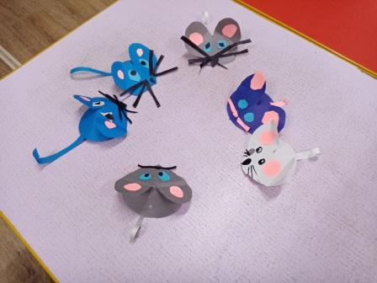 | Мышка по лесу гуляла,  Мышка мышку повстречала.  И сказала ей – ну вот,  Вместе встретим Новый год!
16 декабря прошел очередной детский мастер – класс!
В преддверии Нового года мастер Маша В. научила умельцев мастерить мышек. Дети с удовольствием мастерили поделки.
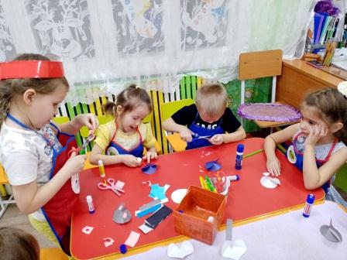 | 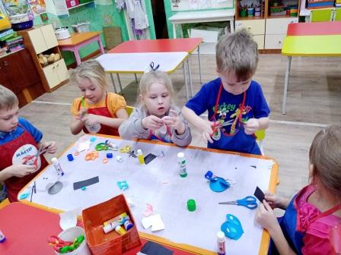

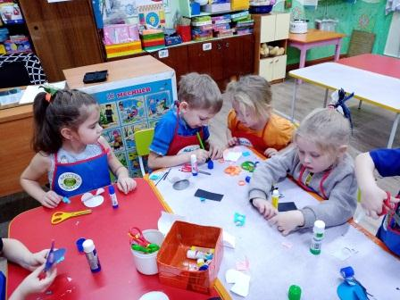

Процесс изготовления мышат принес умельцам радость и удовлетворение!
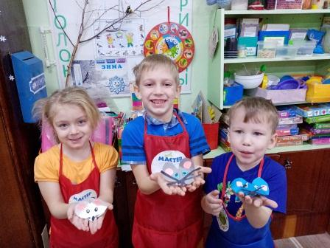
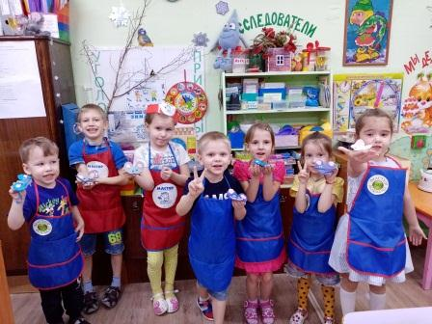
Воспитатель старшей дошкольной группы Н.П.Прутовых

